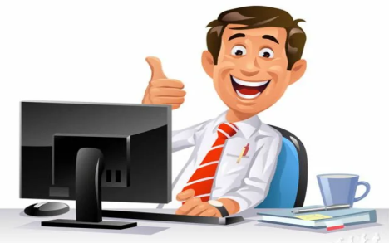
ПЕНСИОННЫЙ ФОНД
БЕЗ ВИЗИТА В ПФР
для работающих граждан!
Электронные сервисы на сайте ПФР - удобный способ получать государственные услуги без очереди, назначить пенсию и социальные выплаты, распорядиться материнским капиталом, управлять накопительной частью пенсии.
На сайте ВЫ можете:
- Узнать размер пенсионных баллов и стажа
- Рассчитать будущую пенсию
- Контролировать отчисления работодателя на пенсию
- Назначить ежемесячную денежную выплату (ЕДВ)
- Распорядится набором социальных услуг (НСУ)
- Назначить пенсию и выбрать способ её доставки
- Заказать справки
- Распорядится средствами МСК
- Получить справку о размере материнского капитала
- Записаться на прием в Пенсионный фонд
- Написать обращение в Пенсионный фонд
- Перевести свои пенсионные накопления в другой фонд*

*При наличии электронно-цифровой подписи физического лица

КАК ПОЛУЧИТЬ ДОСТУП К ЛИЧНОМУ КАБИНЕТУ НА САЙТЕ ПФР:
- Зайти и зарегистрироваться на gosuslugi.ru
- Внесите паспортные данные и СНИЛС
- Подтвердите учетную запись в ближайшем МФЦ или ПФР , ряд кредитных учреждений
- Пользуйтесь госуслугами

Чтобы получить доступ услугам ПФР используйте Ваш логин и пароль для единой идентификации и аутентификации (ЕСИА) (пароль, полученный при регистрации на госуслугах)
Электронные сервисы ПФР доступны через мобильные приложения IOS и Android

